

**Cuadernillo Ingresantes**

**2018**

Carrera: Profesorado de Educación Inicial

SEDE: Rio Mayo



Estimadas y estimados estudiantes:

*Les doy la bienvenida a la institución*.

*Este año, los y las recibimos iniciando procesos que los comprometan con su formación y la educación, esperando construir juntos espacios de participación democrática. Asimismo, generando instancias institucionales que les permita ser parte activa de la vida institucional que comienzan.*

*El ISFD 802 cumple 36 años formando docentes en la región, con la convicción histórica de favorecer y promover nuevas generaciones de profesionales, respetuosos de los derechos humanos y que luchen por los principios de libertad, justicia e igualdad entre las personas, transformadora, crítica y reflexiva.*

Ser uno de los primeros institutos formadores de la región no ha sido suficiente para vencer uno de los grandes obstáculos que se nos presenta en la vida institucional y en la falta de espacio físico y por ende concretar la deuda histórica de la construcción del edificio propio, invitándolos a sumarse a esta causa que año a año nos moviliza en pos de las nuevas generaciones.

La institución promueve propuestas educativas descentralizadas que llegan a las comunidades más allá de las distancias, esperando su compromiso, asumiendo hoy al inicio esta carrera profesional deja presente y sosteniendo en su trayectoria estudiantil y profesional.

*Les deseo que su cotidianeidad estudiantil, sea enriquecedora, con nuevos aprendizajes significativos y de experiencias inolvidables.*

*¡Bienvenidos al año académico 2018 del ISFD Nº802! Las y los invito a ser partícipes activos de la construcción de una educación para todos y todas.*-

***Lic. M. CRISTINA QUEHEILLE***

***DIRECTORA***

**Nos presentamos….**

El Ministerio de Educación de nuestra Provincia dispone, en la estructura de su sistema educativo, de un conjunto de instituciones que pertenecen al nivel superior situadas en diferentes localizaciones del ámbito jurisdiccional.

Entre sus funciones se destacan las de diseñar y desarrollar ofertas formativas de nivel superior orientadas a satisfacer el conjunto de necesidades e intereses de los habitantes que integran esta Región.

El Instituto Superior de Formación Docente N° 802 dicta hoy las Carreras de Profesorado de Educación Inicial, Profesorado de Educación Especial con orientación en Discapacidad Intelectual, Profesorado de Educación Especial con orientación en Sordos e Hipoacúsicos, Profesorado de Educación Especial con orientación en Ciegos y Disminuidos visuales, Profesorado en Educación Secundaria en Física, Profesorado de Educación Secundaria en Química, Profesorado de Educación Tecnológica, Profesorado de Educación Técnico Profesional, Tecnicatura Superior en Bibliotecología y Certificación Docente en Pedagogía y Enseñanza para la Escuela Secundaria.

El Taller del que hoy participan tiene por objeto introducirlos a esta nueva etapa de su formación como estudiantes del nivel superior.

Las actividades que compartiremos pretenden vincularlos a las características de la institución y de los equipos de trabajo, la presentación del plan de estudios de carrera y de las unidades curriculares que cursarán en primer año.

En el Taller también se aproximarán a las características de organización de la actividad académica y aspectos vinculados al régimen de evaluación y acreditación.

Los y las invitamos a participar activamente de los encuentros y a compartir sus ideas, expectativas y dudas que enriquecerán nuestros espacios de intercambio.

Detallamos a continuación la conformación del equipo de gestión institucional que conocerán en los primeros encuentros del taller y que les presentarán nuestra propuesta:

* **Directora: Lic. María Cristina Queheille**
* **Secretaria: Tec. Natalia Pereyra**
* **Coordinador de Anexos: Prof. Ramón Ybáñez**
* **Coordinador Políticas Estudiantiles: Lic. Valeria Molina / Lic. Cecilia Moraga**
* **ATP: Prof. Manuel Albornoz – Sra. Marcela Alesio**

A continuación presentamos algunos aspectos importantes del **Plan de estudios**

**El perfil profesional del Profesor/a de Educación Inicial**

* Comprender la realidad educativa en sus múltiples manifestaciones, garantizando de este modo su efectiva participación tanto en ámbitos institucionales como socio-comunitarios.
* Fundamentar teóricamente sus prácticas pedagógicas enmarcadas en diferentes concepciones filosóficas y sociales del conocimiento, de la función de la escuela y de la educación.
* Analizar las políticas educativas vigentes y realizar propuestas para su concreción y/o modificación
* Conocer contenidos relevantes propios de los campos del saber que configuran su especialidad profesional.
* Asumir actitudes de compromiso con un estilo de vida democrático en un contexto socio-histórico y cultural particular.
* Planificar, conducir y evaluar programas de educación inicial.
* Diseñar y planificar actividades educativas, recreativas y culturales para niños/as de cuarenta y cinco días a cinco años de edad inclusive.
* Participar en proyectos de investigación e innovación educativa referidos a problemas del nivel inicial.
* Participar en la elaboración del proyecto institucional en los ámbitos en que se desempeñe.
* Promover y facilitar acciones de organización de la comunidad para que participe en las decisiones educativas.
* Diseñar, conducir y evaluar propuestas de enseñanza pertinentes al nivel.
* Seleccionar y usar recursos y tecnologías apropiadas para el desarrollo de la enseñanza.
* Formular proyectos de acción e innovación a nivel de aula e institución.
* Interpretar los instrumentos jurídicos legales referidos a la profesión y las normas y pautas escolares, promoviendo acciones para actualizar los cambios.
* Participar en actividades de evaluación y elaboración del diseño curricular del nivel.
* Continuar su formación académica como acompañamiento de su desempeño profesional.

**El Plan de estudios de la carrera**

La carrera tiene una duración de cuatro años. La formación profesional que te ofrecemos se organiza en los denominados: ***“campos de la*** ***formación”***. Entendemos a los campos como diversas “rutas” que recorrerás como estudiante, en las que se despliegan los diversos conocimientos referidos a los variados aspectos que integran el desafío futuro de ser Profesor/a de Educación Inicial

Los campos de formación son los siguientes: el de la formación general, el de la formación específica, y el de las prácticas docentes. Integramos a continuación una breve descripción de los mismos

* **El campo de la Formación general** aporta conocimientos para la comprensión de los fundamentos de la profesión orientando el análisis de las dimensiones que contextualizan la acción educativa
* **El campo de la Formación específica** atiende al análisis, formulación y desarrollo de conocimientos y estrategias de acción profesional vinculadas al ámbito propio de la educación inicial
* **El campo de la Formación Profesional** responsable del desarrollo de la acción a través del análisis, la reflexión y la experimentación práctica contextualizada. Al hacerlo, la formación en la práctica gradualmente resignifica los conocimientos de los otros campos curriculares en los ámbitos social, institucional y del aula

En cada uno de estos campos, se integran lo que denominamos ***“Unidades Curriculares”***, que representarán lo que tradicionalmente conocemos como “materias”. Estos espacios pueden ser anuales o cuatrimestrales.

En el presente ciclo académico el **Primer cuatrimestre inicia el 07 de Abril de 2018.**

A continuación, te presentamos las unidades curriculares que componen el **mapa curricular de la carrera y** el **Régimen de correlatividades de la carrera** organiza la secuencia que posibilita el cursado y aprobación de los distintos espacios curriculares.

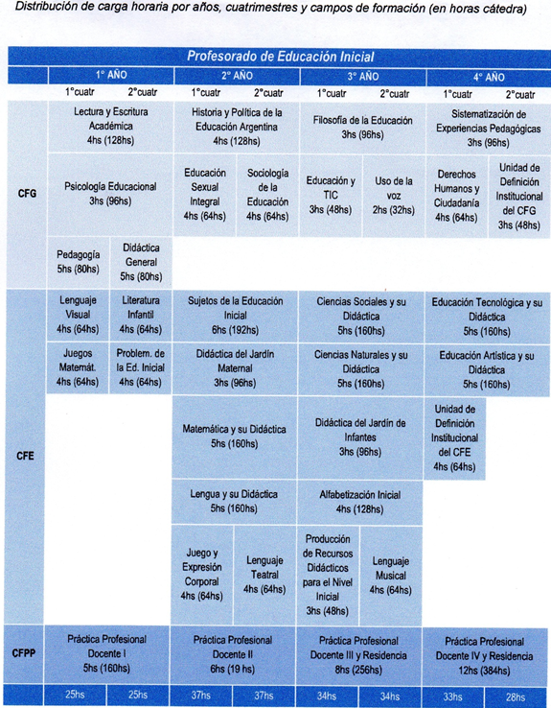

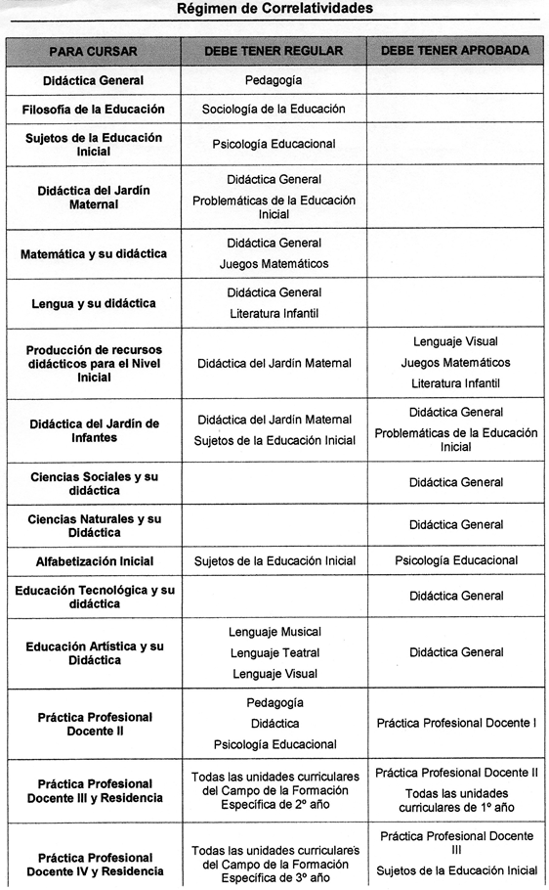

**Delimitados estos aspectos nos parece importante presentar las características del Régimen de evaluación y acreditación.**

Se entiende a la **evaluación** como una instancia de la formación del estudiante que posibilita elaborar juicios y tomar decisiones acerca de los aprendizajes y en consecuencia, emitir una calificación.

La evaluación comprende el acto mismo de examen, expresado en producciones parciales y/o finales integradoras de los espacios curriculares a través de distintos instrumentos, y la acreditación se expresa en la calificación obtenida que otorga la aprobación o desaprobación del examen, y que posibilita avanzar en el curso de la Carrera.

Cada instancia curricular integrará en su desarrollo dos exámenes parciales presenciales. **La evaluación y la acreditación** en las carreras que se desarrollan en la Institución, se plantea a través de **dos encuadres:**

* La acreditación por promoción.
* La acreditación por examen final.

Se establece la regularidad de una unidad curricular con nota final numérica 4 (cuatro), el 70% de asistencia, las actividades en el aula virtual institucional de cada unidad curricular, trabajos prácticos y demás instancias evaluativas consideradas en las propuestas docentes, accediendo a instancia de examen final.

Se establece la Promoción directa de una unidad curricular con nota final numérica 7 (siete), el 80% de asistencia, las actividades en el aula virtual institucional, trabajos prácticos y demás instancias evaluativas consideradas en las propuestas docentes; acreditando directamente la unidad curricular.

Se establece el 4 (cuatro) como calificación mínima para la aprobación del examen final y el examen libre.

Los espacios anuales deben tener como mínimo dos parciales con sus respectivos recuperatorios.

Los espacios cuatrimestrales deben tener como mínimo una instancia parcial con su respectivo recuperatorio.

Recuperatorio Final: Los/as estudiantes que hayan desaprobado un parcial con su respectivo Recuperatorio accederán a esta instancia con el fin de obtener la regularidad. En caso de aprobar esta instancia, la nota final surgirá de la ponderación del proceso evaluativo, la cual se establecerá en un rango de 4 a 6.

Entre la devolución de la nota del parcial y el examen recuperatorio deberá existir un plazo no menor a una semana; como así también, los y las docentes deberán garantizar todas las instancias evaluativas a las que los y las estudiantes hayan estado ausentes con justificativo.

El/la docente a cargo de cada unidad curricular preverá en su propuesta, la cantidad, tipo y criterios de evaluación requeridos para la acreditación y la modalidad de recuperatorio; como así también un dispositivo de evaluación. Esta información deberá ser provista a los estudiantes al inicio de la cursada en formato impreso y firmado por el docente, como así también presentar el master en la plataforma virtual.

Asimismo, será responsabilidad de los y las docentes realizar una devolución presencial de la nota final del espacio curricular, y registrar en el momento dicha nota en la libreta del estudiante cuando el espacio haya sido promocionado.

Los turnos a mesas de examen final y libre son:

- febrero- marzo

- Julio- agosto

- Noviembre- diciembre

Los/as estudiantes que ingresen a cuarto año y se hayan presentado a todos los turnos de mesas de examen podrán, mediante nota, solicitar una mesa extraordinaria por unidad curricular que adeuden a fin de regularizar la situación para el cursado del cuarto año. Estas mesas extraordinarias se solicitarán en el mes de Marzo y se llevarán a cabo en el mes de abril.

**A continuación, te pedimos que completes la siguiente encuesta. A través de tus respuestas pretendemos conocer las dudas, fortalezas y debilidades que te genera esta nueva etapa, e iniciar un recorrido en el que pretendemos orientarte para acompañar tu trayectoria en el nivel superior.**

**Te solicitamos la entregues a los Coordinadores del Encuentro. Desde ya muchas gracias**

MINISTERIO DE EDUCACION

DIRECCION GENERAL DE EDUCACION SUPERIOR

INSTITUTO SUPERIOR DE FORMACION DOCENTE Nº 802

**CICLO LECTIVO 2018**

**ENCUESTA**

Carrera:………………………………………………………………………………………………………………………………

Nombre y apellido:…………………………………………………………………………D.N.I:..………………………..

Lugar y fecha de Nacimiento:……………………………………………………………………………………………..

Edad:…………………….Domicilio actual:…………………………………………………………………………………..

Institución en la que completaste el Nivel Secundario: ………………………………..…………………….

……………………………………………………………………………………………………………………………………………

¿Adeudas alguna materia del Secundario o Polimodal? SI  NO 

¿En qué año terminaste el secundario?

……………………………………………………………………………………………………………………………………………

¿Trabajas? SI  NO 

Horarios:………………………………………………………………………………………………………………………….....

¿Posee Netbook del Programa de Conectar Igualdad? SI  NO 

¿Tenés acceso a internet? SI  NO 

¿Podes comentar qué logros y dificultades se te presentaron en tu experiencia como estudiante en el nivel inicial, primario y secundario? …………….....................................................................................................................................................................................................................................................................................................................................................................................................................................................................................................................................................................................................................................................................................................................................................................................................................................................................................................................................................................................................................................

Desde la presentación que compartimos del Plan de estudios y de las características del nivel superior qué aspectos te parecieron más significativos y vinculados a las expectativas que te llevaron a elegir esta carrera ……………………………………………………………………………………………………………………………………………………………………………………………………………………………………………………………………………………………………………………………………………………………………………………………………………………………………………………………………………………………………………………………………………………………………………………………………………………………………………………………………………………………………………………...............................................................................................................................................................................................................................................................................................................................................................................................................................................................